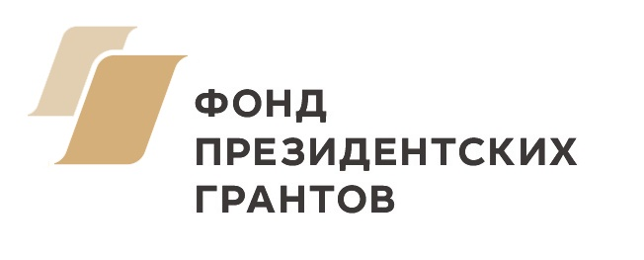

Онлайн-медиатренинг для журналистов стран Центральной Азии
«Медиатренды Центральной Азии в условиях “новой реальности”»
27 августа 2020 г.

10.30 - 11.00 | Открытие онлайн-медиатренинга
11.00 – 11.20 | Вступительное слово:  ТРАПЕЗНИКОВА Анжелика - директор Политологического центра «Север-Юг»
 | Основная часть
11.25 – 12.25 | Тренинг  «Влияние фактора пандемии на формирование информационной повестки региональных масс-медиа: национальная специфика»  НАУМОВА Евгения – шеф-редактор интернет-издания «ДНИ.ру» (Российская Федерация)
12.25 – 13.25 | Мастер-класс  «Своя правда: эффективные инструменты фактчекинга и опровержения фейковых новостей»  ТОКАРЕВ Алексей - старший научный сотрудник центра глобальных проблем Института международных исследований МГИМО Университета МИД России (Российская Федерация)
13.25 – 14.25 | Тренинг  «Адаптация деятельности средств массовой информации к условиям ограниченной мобильности: перспективные практики»  ЧЕРЕМЕНИНА Елена – главный редактор Информационного агентства «Sputnik-Киргизия» (Кыргызская Республика)
14.25 – 15.00 | Перерыв
15.00 – 16.00 | Мастер-класс  «СМИ и власть: новые форматы взаимодействия»  ЕЖКОВ Сергей - главный редактор портала «Uzmetronom» (Республика Узбекистан)
28 августа 2020 г.

12.00 – 13.30 | Итоговый круглый стол  «Медиатренды Центральной Азии в период пандемии COVID-19»  Модератор:  МАСАУЛОВ Сергей - координатор экспертной платформы «Большая Евразия» (Российская Федерация)
13.30 – 14.30 | Тренинг  «Социальные сети как ресурс классической журналистики: методы эффективного продвижения информпродукта»  ПАРШУКОВА Анна – SMM-редактор интернет-издания «ДНИ.ру» (Российская Федерация)
14.30 – 15.30 | Тренинг  «Социальные вызовы периода POST-COVID: запрос на позитивный контент»  СИМАКОВА Ольга – заместитель руководителя ЦСПИ «Стратегия», канд. социолог. наук (Республика Казахстан)
15.30 – 16.30 | Мастер-класс  «Проверка коронавирусом: изменились ли медиа после пандемии»  ЧИЖОВА Дарья – директор Информационно-аналитического Центра по изучению общественно-политических процессов на постсоветском пространстве (Российская Федерация)

